

Les franciliens
et la sécurisation
des parcours professionnels
ou c
Afpascope
©novembre 2007

Réalisé avec le concours des équipes de l’AFPA,
L’institut Opinionway

Coordination :
Cabinet Stratégie&compagnie

Contact presse :
Florent LONGUEPEE
Amine MOUSSAOUI
+33 1 48 70 50 62
+33 6 99 81 59 04
amine.moussaoui@afpa.fr

Synthèse nationale

Avenir professionnel : les franciliens parient sur la formation
Les temps ont changé ! La période où les Français envisageaient leur vie professionnelle comme un long fleuve tranquille au sein de la même entreprise est révolue. Les dernières décennies ont bouleversé la notion ancienne de « sécurité du travail » : mondialisation, restructurations, évolutions technologiques d’une part, changements de métier à l’intérieur ou à l’extérieur de l’entreprise, réorientation complète, déménagement … La question n’est désormais plus pour les Français « Quel métier et quelle entreprise pour toute sa vie professionnelle ? » mais plutôt « Comment s’adapter en permanence à un environnement instable en sécurisant au maximum mon parcours professionnel ? ».
C’est pourquoi, en tant qu’acteur majeur de la formation et de l’emploi, l’AFPA (Association pour la formation professionnelle des adultes) a souhaité recueillir l’opinion de plus de 4000 d’entre eux, sur les outils et acteurs de cette fameuse sécurisation des parcours professionnels. Une enquête riche d’enseignement qui contribue à une meilleure connaissance du marché de l’emploi et qui permet à l’AFPA notamment d’adapter son offre de service aux règles nouvelles d’un environnement en pleine mutation.
L’enquête le démontre, les franciliens ont non seulement intégré l’instabilité professionnelle mais ont également un avis précis sur les outils et les acteurs qui peuvent sécuriser leur vie professionnelle : la formation professionnelle tout au long de la vie est plébiscitée (92%). Elle est même jugée plus importante qu’une solide formation scolaire (89%) (respectivement 94 et 90% pour l’ensemble des français).
La notion d’adaptation devient donc prépondérante chez les salariés comme chez les chefs d’entreprise. A tel point, que les franciliens sont très majoritairement prêts à consacrer de six mois à un an de leur vie à une formation pour sécuriser leur vie professionnelle.
L’enquête mesure également le niveau d’efficacité que les franciliens accordent aux différents acteurs en présence. Premier enseignement, les organismes de formation (de type AFPA) recueillent 73% d’avis favorable quant à leur performance.
Autre évidence, l’émergence des acteurs locaux et régionaux qui sont jugés performants par 52% des franciliens. Les collectivités, au premier rang desquelles le Conseil régional, voient ainsi leurs compétences issues de la décentralisation parfaitement reconnues.

Sécurisation = parcours flexibles ?
Cette sécurisation des parcours se construit individuellement avec l’appui de l’entreprise, à qui elle pose de nouveaux défis. Cette démarche concerne : aussi bien les salariés qui doivent penser à leur évolution que les demandeurs d’emploi.
L’intégration de la notion de changement est la plus délicate pour l’individu : il faut accepter qu’on ne puisse pas faire le même métier dans la même ville toute sa vie mais au contraire se préparer à changer de lieu et surtout de métier tout au long de sa carrière professionnelle. Ce n’est pas une simple évolution professionnelle comme une promotion mais plutôt de développer un « capital compétences » qui permet soit de se maintenir dans l’emploi « au top niveau» voir de changer complément de métier.
Les mutations économiques ont fait évoluer le tissu des entreprises de la grande entreprise à l’artisan en passant par la PME : nouveaux clients, nouveaux produits, nouvelles habitudes de consommation… L’entreprise essaye de prévoir et de gérer au mieux ses ressources dans le cadre d’un système de management par les compétences : soit le salarié suit l’entreprise, soit il anticipe ses évolutions afin d’avoir un avenir serein. Il s’agit donc de faire évoluer ses compétences avec l’ensemble des outils proposés par l’entreprise ou par le cadre institutionnel.
D’une orientation « au début de ma vie » à une évolution « tout au long de ma vie professionnelle »
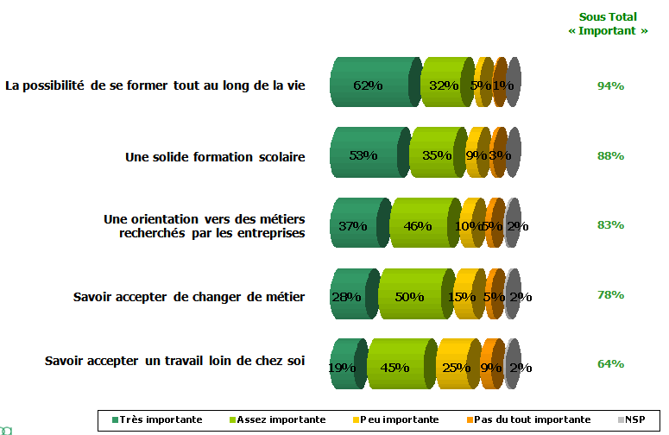
Sécuriser son parcours, ce n’est plus simplement gérer des savoirs acquis à l’école, mais être capable de s’adapter à la réalité d’un marché, d’une entreprise, sinon d’un nouveau métier. D’ailleurs, les entreprises elles-mêmes ne gèrent plus simplement des emplois, mais sont « à la recherche de compétences », notion qui dépasse largement le cadre des diplômes.
Chiffres de l’ensemble de la France
Les outils utilisés par les franciliens
Parmi ces grands types d’outils se concentrent tout ce qui renforce un parcours : la formation initiale à l’école, l’aide au choix d’un métier (appelée orientation professionnelle) la formation continue ainsi que la mobilité géographique et professionnelle.
Sécuriser son parcours professionnel, c’est trouver les moyens d’accéder à un emploi, de conserver son emploi, d’évoluer dans son emploi ou encore d’en changer s’il le faut. Quels sont, pour les franciliens les moyens les plus efficaces pour y parvenir ?
L’étude afpascope 2007 a permis d’interroger un échantillon de plus de 4000 Français, avec un focus sur les régions administratives. Parmi les propositions offertes aux interviewés, c’est la « possibilité de se former tout au long de la vie » qui est estimée la plus signifiante, plus de six franciliens sur dix l’estimant même « très importante », quand la mobilité géographique ne convainc qu’un actif sur cinq, chiffres comparables à ceux de la moyenne nationale.

(base : les actifs)
Ce n’est donc plus la formation scolaire initiale qui est la plus importante même si elle demeure fondamentale pour débuter mais surtout la possibilité de continuer à se former par la suite ! La formation professionnelle continue est bien inscrite dans l’esprit des franciliens comme le moyen d’avoir un avenir serein qu’on soit salarié ou demandeur d’emploi. La formation c’est l’affaire de toute une vie. Elle permet de s’adapter aux différentes évolutions d’une carrière.
Les autres critères comme « orientation vers des métiers recherchés par les entreprises » ou « savoir changer de métier », ne sont jugés « très importants » que par respectivement 37 et 33% des actifs.

La formation, clef d’un parcours
Quel est le meilleur moyen de sécuriser un parcours professionnel ? La réponse est évidente pour les franciliens interrogés qui estiment à 82% l’utilité de pouvoir suivre une formation (80% pour l’ensemble des français). On peut noter que ce chiffre monte à 87% chez les 18-24 et les diplômés au niveau national.
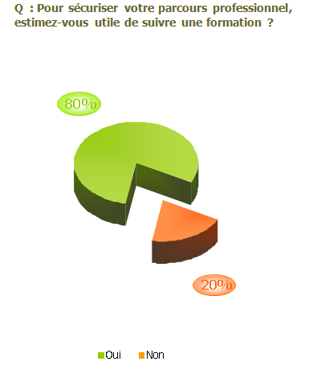
Chiffres de l’ensemble de la France
Les dispositifs d’entrée en formation
La formation est donc le vecteur incontournable pour avoir un avenir plus serein pour les franciliens. Connaissent-ils pour autant les nouveaux outils mis à leur disposition par les entreprises et le cadre institutionnel ?
Divers dispositif, bien connus des DRH, étaient suggérés pour en évaluer la notoriété : Bilan de compétence, contrat et périodes de professionnalisation, VAE (Validation des Acquis de l’Expérience), CIF (Congé Individuel de Formation) et DIF (Droit Individuel à la Formation)… Pour au moins huit franciliens sur dix tous ces dispositifs sont considérés comme essentiels et connus par eux, chiffres qui sont équivalents sur l’ensemble de la France.
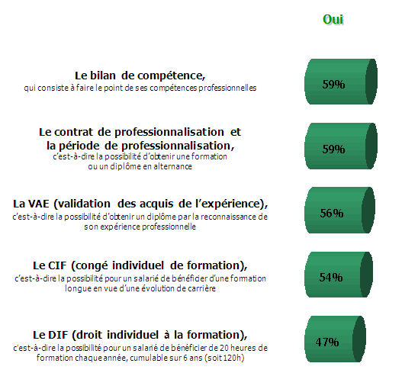
On doit, pour interpréter ces résultats, prendre en compte le fait que ces outils regroupent des expressions qui sont tombées dans le vocabulaire courant, alors que les dispositifs techniques n’en sont pas pour autant connus. Cependant, et malgré cette réserve, on remarque une notoriété importante de ces propositions. La moins connue, le DIF, étant tout de même identifiée par un francilien sur deux (de même qu’au niveau national).
Chiffres de l’ensemble de la France
L’effort important des organismes en charge du bilan de compétences et sa vogue dans de nombreuses entreprises sont payés de succès auprès des interviewés qui sont 59% à déclarer en connaitre l’existence. Cette proportion monte à 71% chez les 25-34.
Le public qui a fait des études supérieures connaît à 78% un outil comme le bilan de compétences : cette proportion passe à 39% pour les sans diplômes.
C’est le même constat pour la VAE, qui a disposé d’une forte couverture médiatique : si elle est connue par 56% des interviewés, elle l’est encore davantage par les CSP+ (74%) et les diplômés (72% et chute – paradoxalement - à 39% chez les personnes « sans diplômes »).
Combien de temps pour se former et sécuriser son parcours ?
Certains dispositif (DIF, professionnalisation) font directement allusion à un crédit de durée (20 heures par an pout le DIF par exemple).
S’interroger sur la durée compatible ou nécessaire d’une formation est donc intéressant pour mieux appréhender la capacité des franciliens à consacrer du temps pour sécuriser concrètement leur parcours professionnel.
Sur ce plan, on remarque une très forte propension des personnes interrogées à considérer comme profitable les formations jusqu'à un an (48% « jusqu’à un an » chez les franciliens et 41% chez l’ensemble des français).
Auprès des demandeurs d’emploi, cette tendance se confirme largement. Si l’on combine «jusqu’à six mois » et « jusqu’à un an », on arrive à plus de sept demandeurs d’emploi sur dix à se déclarer prêts à consacrer un temps conséquent à une formation.
Chiffres de l’ensemble de la France
(base : les actifs)
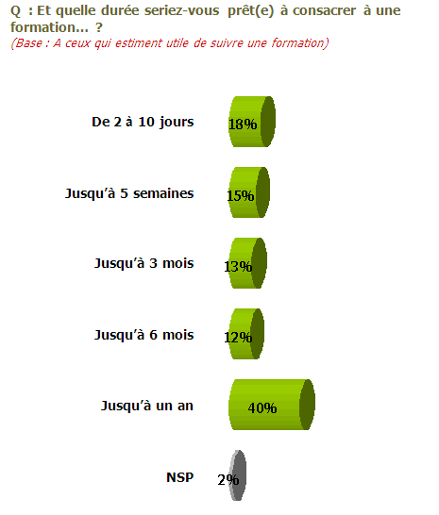

Les acteurs performants de la formation et de l’accompagnement
Qui est le mieux placé pour former un salarié ou l’aider dans les choix professionnels ?
Cette question rassurera les partisans de la flexicurité, puisque les franciliens considèrent que les organismes de formation, à quasi-égalité avec les employeurs, sont des acteurs performants pour accompagner cette sécurisation, avec 73% d’avis positifs (81% de moyenne nationale).
Les organismes de formation professionnelle, comme l’Afpa, arrivent donc dans le peloton de tête, avec l’employeur… et les écoles, lycées ou universités ! Il y a bien une prise de conscience que ces derniers ne suffisent pas à sécuriser durablement une vie professionnelle.
Le rôle de l’ANPE et des missions locales est conforté avec
50% d’avis favorable (52% pour l’ensemble des français et même 58 % auprès des demandeurs d’emploi).
On note également l’émergence des nouveaux acteurs (locaux et régionaux), au premier rang desquels le Conseil régional qui, avec la décentralisation, voit ses compétences reconnues en matière de formation professionnelle et de développement économique (52%).
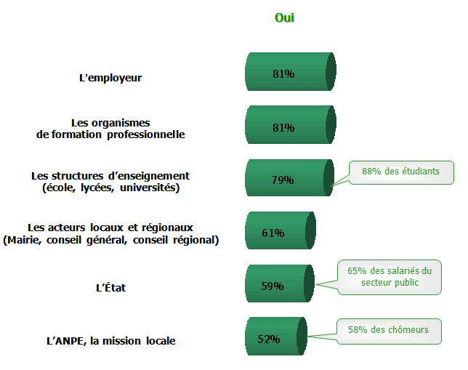

Chiffres de l’ensemble de la France
Annexe

La Sécurisation des parcours professionnels ? Qu’est ce que c’est ?

Les parcours professionnels sont plus discontinus aujourd’hui qu’hier. Prendre en compte la dynamique des parcours professionnels c’est passer d’une vision statique de l’emploi qui tend à maintenir coûte que coûte les emplois existants, à une vision dynamique qui protège les mobilités, évite les ruptures brutales, longues ou déqualifiantes, et garantisse un certain nombre de droits tout au long de la carrière.

Toutes les analyses font aussi le constat que les mobilités sont plus fréquentes, choisies pour les uns mais trop souvent subies pour les autres, que les passages par le chômage sont plus fréquents, qu’il existe un risque d’exclusion important du fait de la longueur des épisodes de chômage ou par manque de qualification, ou encore qu’il existe un fort sentiment d’insécurité professionnelle, au-delà bien souvent du risque réel de perdre son emploi.

En ce sens, la sécurisation des parcours professionnels se définit comme la lutte contre la dégradation des carrières, contre les situations précaires de ceux qui se trouvent à la marge du marché de l’emploi faute d’offres d’emploi adaptées ou de qualification, contre l’exclusion du marché de l’emploi.

L’AFPA en quelques mots

Organisme d’intérêt général, l’AFPA (Association pour la formation professionnelle des adultes) accompagne les demandeurs d’emplois et les salariés tout au long de leur vie professionnelle, pour favoriser leur accès à un emploi durable par des formations qualifiantes mais également les Régions, les entreprises et les branches professionnelles.

Partenaire du Plan de Cohésion Sociale et membre du service public de l’emploi (SPE), l’AFPA vise à sécuriser les parcours professionnels des adultes demandeurs d’emploi ou salariés, mais aussi des personnes en situation de handicap, des seniors, des jeunes sans qualification, ou des demandeurs d’emplois de longue durée, via l’orientation, l’accompagnement et la formation professionnelle.

L’AFPA est un expert reconnu du marché de l’emploi français (elle dispose de 7 établissements d’étude et de recherche). Attentive aux évolutions du marché du travail, l’AFPA adapte en permanence ses formations aux besoins des entreprises et des régions.
Contacts presse :
Chargé de communication AFPA

Méthodologie de l’enquête afpascope « Sécurisation
des parcours professionnels »


Réalisée par l’Institut OpinionWay en octobre 2007, l’étude Afpascope sur la sécurisation des parcours professionnels a mobilisé des moyens importants d’enquête, afin d’affiner la représentativité pour chaque région française.
- Étude réalisée auprès d’un échantillon de 4274 individus, représentatif de la population française âgée de 18 ans et plus.

- L’échantillon a été constitué selon la méthode des quotas, au regard des critères de sexe, d’âge, de catégorie socioprofessionnelle, après stratification par région de résidence.

- Afin de pouvoir analyser les résultats par région administrative, 200 interviews dans chacune des 21 régions métropolitaines (hors Corse) ont été réalisées. Lors du traitement statistique des données, le poids de chacune des régions a été pondéré afin que l’échantillon total soit représentatif de la population française.

- Mode d’interrogation: L’échantillon a été interrogé par téléphone, au domicile des interviewés.

